《分离工程》试卷
本试卷用于生物与化学工程系2005级化学工程与工艺专业（精化方向）本科学生
（时量：120分钟 总分100分）
注意：1、答案必须填写在答题纸上，填写在试卷上的无效。
2、答卷必须写明题目序号，并按题号顺序答题。
3、请保持行距，保持卷面整洁。

- 填空题（22分1～4题，每空2分，5题，每空1分）
1、一般精馏中，增加回流比，分离度_____ _____________，
萃取精馏中，增加回流比，分离度_________________ _____________。
2、精馏操作分离的依据是___________________________________________ _______，
吸收操作的分离依据是________________________ ______________。
3、分离操作在化工生产中的作用有：___________ _______________、
_________________________________ __________。
4、精馏分离中，正系统宜采用 操作，
负系统宜采用 操作。
5、待分离混合物中各组分沸点相差不大的物系一般使用_______________________________计算，该法用________________________计算级温度；待分离混合物中各组分沸点相差很大的物系一般使用_________________________计算，该法用______________________计算级温度。

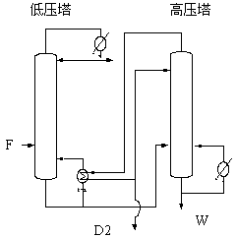
- 分析与简答题（23分）
6、相平衡常数的计算方法有哪些？其优点是什么？（7分）

7、试分析高温精馏（塔釜和塔顶温度均高于室温）和低温精馏（塔釜和塔顶温度均低于室温）的适宜进料状态。（8分）
D1

8、试述精馏过程的热力学不可逆性主要由哪些因素引起？分析如图所示精馏过程（分离甲醇-水）与单塔精馏过程相比，为什么此精馏过程操作所需的热量比单塔操作所需的热量减少30~40%？（8分）

- 计算题
9、用精馏塔分离三元泡点混合物，进料量100 kmol/h，进料组成如下：
组分 | 摩尔分率 | 相对挥发度
A | 0.4 | 4.5
B | 0.2 | 3
C | 0.4 | 1
（1）、用芬斯克方程计算馏出液流率为60kmol/h以及全回流下，当精馏塔具有5块理论板时，其塔顶馏出液和组成。
（2）、用（1）的分离结果用于组分B和C间分离，确定最小回流比。（20分）

10、在24块板的塔中用油吸收炼厂气（组成见表），采用的油气比为1，塔平均操作温度为16℃，操作压力为0.263Mpa。若全塔效率为20%，已知16℃时，丁烷的相平衡常数为0.75，求丁烷的回收率。（本题共15分）
组分 | CH₄ | C₂H₆ | C₃H₈ | i-C₄H₁₀ | n-C₄H₁₀ | i-C₅H₁₂ | n-C₅H₁₂ | n-C₆H₁₄
y₀(mol分率) | 0.765 | 0.045 | 0.035 | 0.025 | 0.045 | 0.015 | 0.025 | 0.045

11、在半连续操作的硅胶固定床吸附器中，从低湿含量空气中吸附水汽的试验测得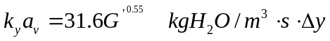
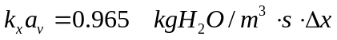
式中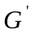为气体与固体的相对质量流速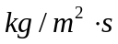，所用硅胶的视密度为672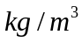，平均粒径1.727mm，比外表面2.167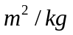。试根据此来估算连续逆流等温吸附器所需硅胶的层高，计算条件为：用该吸附器来干燥26.7ºC，1atm的空气从原湿度为0.006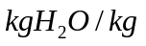干空气，干燥到湿度为0.00015干空气，硅胶的原始含水量为0，硅胶的质量流速为0.68，空气的质量流速为1.36，在此操作条件和温度范围内吸附等温线可视为直线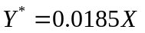，空气密度1.181（20分）

《分离工程》试卷参考答案及评分标准

一、填空题（共22分，1～4题，每空2分，5题，每空1分，回答不全，酌情扣分）
1、增加，并不总是增加。
2、组分间的相对挥发度的不同，溶质在溶剂中的溶解度的不同
3、（1）、为化学反应提供符合质量要求的原料，清除对反应或催化剂有害的杂质，减少副反应和提高收率。（2）、对反应产物起着分离提纯的作用，以得到合格的产品，并使未反应的反应物得以循环利用。（3）、在环境保护和充分利用资源方面起着特别重要的作用。
4、泡沫接触状态，喷射接触状态
5、泡点法、泡点方程、流率加和法、H方程

二、简答题（共23分）
- 状态方程法，活度系数法，查图法。3分
状态方程法：不需基准态，只需P-V-T数据，原则上不需有相平衡数据。容易应用对比状态理论。3分
活度系数法：简单的液体混合物的模型已能满足要求，温度的影响主要表现在f_{i}^{L}上，而不在γ_{i}上，对许多类型的混合物，都能应用。3分
查图法：简单明了。1分。
2、高温精馏时，当D/F较大，应尽量采用低的q值，即以汽相或汽液混合物进料；当D/F较小，应尽量采用高的q值，即以液相进料为宜。（4分）低温精馏时，无论D/F较大还是较小，应尽量采用高的q值，即以液相进料为宜。（4分）
3、通过一定压力梯度的动量传递；通过一定温度梯度的热量传递或不同温度物流的直接混合；通过一定浓度梯度的质量传递或不同化学位物流的直接混合；（3分）
图示的精馏操作高压塔冷凝器与低压塔的再沸器耦合成一台换热器，低压塔塔釜中含有一部分轻组分，低压塔塔釜温度比基本上是重组分时低，作为低压塔加热源的高压塔蒸汽温度可以降低，高压塔可以在较低的压力下操作，低压塔塔顶和塔釜的温差较小。（5分）

三、计算题（共55分）
1、（共16分）解：（1）、D=60kmol,W=F-D=40kmol,假设为清晰分割，
物料 进料 塔顶 塔釜
A 40 40 0
B 20 d_{B} 20-d_{B}
C 40 d_{C} 40-d_{C}
由物料衡算得：40+d_{B}+d_{C}=60,又由
N=Log[(d/w)_{B}/(d/w)_{C}]/logα_{BC}，得：
5=Log｛d_{B}/(20-d_{B})/[d_{C}/(40-d_{C})]｝/log(3/1)，解得：
d_{B}= 18.3015, d_{C}=1.6985, 对A组分进行校核 ：
d_{A}/w_{A}=d_{B}/w_{B}×α_{AB}^{N}=18.3015/1.6985×（4.5/3）⁵=81.8234，d_{A}+w_{A}=40，得w_{A}=0.4830。 将A值重新代入作物料衡算：
物料 进料 塔顶 塔釜
A 40 39.5170 0.4830
B 20 d_{B} 20-d_{B}
C 40 d_{C} 40-d_{C}
39.517+d_{B}+d_{C}=60,
5=Log｛d_{B}/(20-d_{B})/[d_{C}/(40-d_{C})]｝/log(3/1)，解得d_{C}=1.9613，d_{B}=18.5217，w_{C}=18.0387, w_{B}=1.4783。因此x_{AD}=0.6586，x_{BD}=0.3087，x_{CD}=0.030。
本小题8分，写出计算式得4分，结果正确得4分，计算式对结果不对扣4分，未校核扣1分。
（2）、泡点进料：q=1
∑[α_{i}x_{iF}/(α_{i}-θ)=1-q,
4.5×0.4/（4.5-θ）+3×0.2/（3-θ）+1×0.4/（1-θ）=0 （写出计算式得2分）
1＜θ＜3，解得：θ=1.41 （结果正确得2分）
又由∑[α_{i}x_{iD}/(α_{i}-θ)=R_{m}+1得： （写出计算式得2分）
4.5×0.6586/（4.5-1.41）+3×0.3087/（3-1.41）+1×0.0307/（1-1.41）= R_{m}+1
R_{m}=0.4667 （结果正确得2分）
本小题共8分

2、（共10分）解：理论板数为：N=24×20%=4.8（块），（答对得2分）
K_{关}=0.75,A_{关}=L/VK_{关}=1÷0.75=1.33，（答对得3分）
N=Log[(A－φ)/（1－φ）]/LogA－1=4.8，代入A得φ=0.922。（写出计算式给2分，结果对得3分，否则扣3分）
3、NtoG=3.79（6分）
G’=1.352（4分）
H toG=0.0627m（6分）
Z=0.238m（4分）

2006-2007学年第2学期考试（A）卷
一、填空(每空2分,共20分)
1. 如果设计中给定数值的物理量的数目等于 ，设计才有结果。
2. 在最小回流比条件下，若只有重组分是非分配组分，轻组分为分配组分，存在着两个恒浓区，出现在 位置。
3. 在萃取精镏中，当原溶液非理想性不大时，加入溶剂后，溶剂与组分1形成具有较强 偏差的非理想溶液，与组分2形成 溶液 ，可提高组分1对2的相对挥发度。
4. 化学吸收中用增强因子表示化学反应对传质速率的增强程度，增强因子E的定义是 。
5. 对普通的N级逆流装置进行变量分析，若组分数为C个，建立的MESH方程在全塔有 个。
6. 热力学效率定义为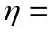 ； 实际的分离过程是不可逆的，所以热力学效率必定 于1。
7. 反渗透是利用反渗透膜选择性的只透过 的性质，对溶液施加压力，克服 ，是一种用来浓缩溶液的膜分离过程。
二、推导(20分)
1. 由物料衡算，相平衡关系式推导图1单级分离基本关系式。
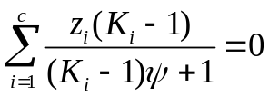 式中： K_{i}——相平衡常数；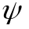——气相分率（气体量/进料量）。
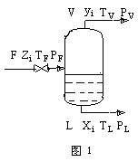
2. 精馏塔第j级进出物料如图2，建立MESH方程。
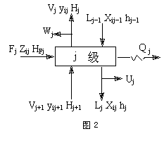

三、简答(每题5分,共25分)
  - 什么叫相平衡？相平衡常数的定义是什么？
由混合物或溶液形成若干相，这些相保持物理平衡而共存状态。热力学上看物系的自由焓最小；动力学上看相间表观传递速率为零。 K_{i}=y_{i}/x_{i} 。
  - 关键组分的定义是什么；在精馏操作中，一般关键组分与非关键组分在顶、釜的分配情况如何？
由设计者指定浓度或提出回收率的组分。

LK绝大多数在塔顶出现，在釜中量严格控制；
HK绝大多数在塔釜出现，在顶中量严格控制；
LNK全部或接近全部在塔顶出现；
HNK全部或接近全部在塔釜出现。
  - 在吸收过程中，塔中每级汽、液流量为什么不能视为恒摩尔流？
吸收为单相传质过程，吸收剂吸收了气体中的溶质而流量在下降过程中不断增加，气体的流量相应的减少，因此气液相流量在塔内都不能视为恒定。
  - 在精馏塔中设中间换热器为什么会提高热力学效率？
在中间再沸器所加入的热量其温度低于塔底加入热量的温度，在中间冷凝器所引出的热量其温度高于塔顶引出热量的温度，相对于无中间换热器的精馏塔传热温差小，热力学效率高。
  - 反应精馏的主要优点有那些？
（1）产物一旦生成立即移出反应区；（2）反应区反应物浓度高，生产能力大；（3）反应热可由精馏过程利用；（4）节省设备投资费用；（5）对于难分离物系通过反应分离成较纯产品。
四、计算(1、2题10分，3题15分，共35分)
1. 将含苯0.6（mol分数）的苯（1）—甲苯（2）混合物在101.3kPa下绝热闪蒸，若闪蒸温度为94℃，用计算结果说明该温度能否满足闪蒸要求？ 已知：94℃时P₁⁰=152.56kPa P₂⁰=61.59kPa

2. 已知甲醇（1）和醋酸甲酯（2）在常压、54℃下形成共沸物，共沸组成X₂=0.65(mol分率), 在此条件下：求该系统的活度系数。

3. 气体混合物含乙烷0.50、丙烷0.4、丁烷0.1（均为摩尔分数），用不挥发的烃类进行吸收，已知吸收后丙烷的吸收率为81%，取丙烷在全塔的平均吸收因子A=1.26，求所需理论板数；若其它条件不变，提高平均液汽比到原来的2倍，此时丙烷的吸收率可达到多少。

2006-2007学年第2学期考试参考答案 （A）卷
一、填空(每空2分,共20分)
1. 设计变量 。
2. 精镏段和进料板。
3. 正 ；负偏差或理想。
4. 化学吸收的液相分传质系数（k_{L}）/无化学吸收的液相分传质系数（k⁰_{L}）。
5. NC+NC+2N+N=N(2C+3) 。
6. 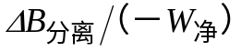； 小 。
7. 溶剂 ；溶剂的渗透压 。

- 推导(20分)
1. 设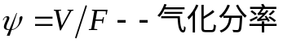
物料衡算式： (1)
相平衡关系式：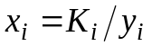 (2)
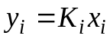 (3)
将（3）代入（1）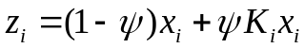
整理：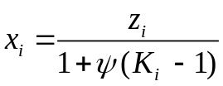 (4)
将（2）代入（1）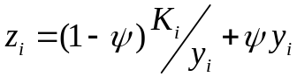
整理：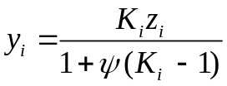 (5)
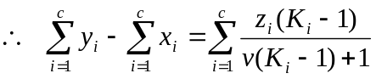
2．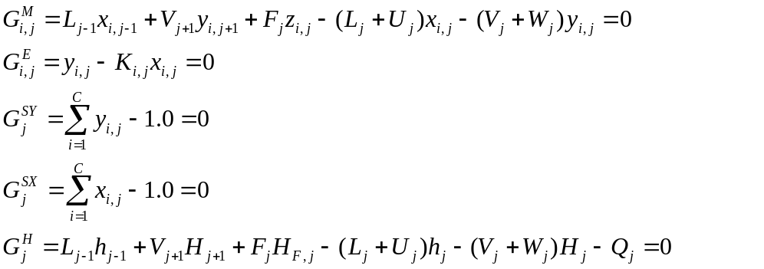

- 简答(每题5分,共25分)
1. 由混合物或溶液形成若干相，这些相保持物理平衡而共存状态。热力学上看物系的自由焓最小；动力学上看相间表观传递速率为零。
K_{i}=y_{i}/x_{i} 。
2.由设计者指定浓度或提出回收率的组分。

LK绝大多数在塔顶出现，在釜中量严格控制；
HK绝大多数在塔釜出现，在顶中量严格控制；
LNK全部或接近全部在塔顶出现；
HNK全部或接近全部在塔釜出现。
- 吸收为单相传质过程，吸收剂吸收了气体中的溶质而流量在下降过程中不断增加，气体的流量相应的减少，因此气液相流量在塔内都不能视为恒定。
- 在中间再沸器所加入的热量其温度低于塔底加入热量的温度，在中间冷凝器所引出的热量其温度高于塔顶引出热量的温度，相对于无中间换热器的精馏塔传热温差小，热力学效率高。
- （1）产物一旦生成立即移出反应区；（2）反应区反应物浓度高，生产能力大；（3）反应热可由精馏过程利用；（4）节省设备投资费用；（5）对于难分离物系通过反应分离成较纯产品。

四、计算(1、2题10分，3题15分，共35分)
1.
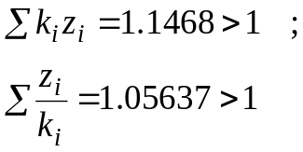 同时存在，为汽液平衡态,满足闪蒸条件。
2.
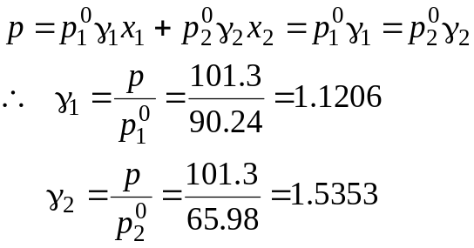
3.
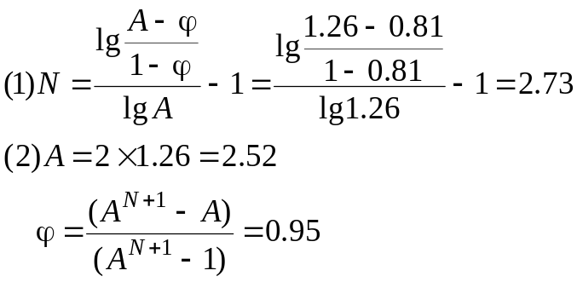

2006-2007学年第二学期考试（B）卷
一、填空(每空2分,共20分)
1. 传质分离过程分为 平衡分离过程和速率分离过程两大类。
2. 一个多组分系统达到相平衡的条件是所有相中的 温度、压力相同，各相组分的逸度相同 。
3. 在变量分析中，固定设计变量通常指进料物流的变量和装置的压力。
4. 某二元系常压下汽液平衡数据在y～x图中摘录如下：x₁=0.25时，y₁=0.35；x₁=0.8时，y₁=0.62，该系统一定形成共沸物，这是因为在y-x图中，平衡线与对角线相交 （也可其它表示法）。
5. 三对角线矩阵法用于多组分多级分离过程严格计算时，以方程解离法为基础，将MESH 方程按类型分为三组，即 、 、和 。
6. 精镏和吸收操作在传质过程上的主要差别是 。
7. 在ABC三组分精馏中，有 个分离方案。
8. 超滤是以压力差为推动力，按粒径不同 选择分离溶液中所含的微粒和大分子的膜分离操作。
二、分析(20分)
1．对再沸器（图1）进行变量分析，得出：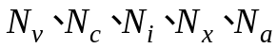，回答对可调设计变量如何指定。
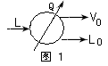
2.溶液中1，2组分形成均相共沸物，分析共沸时活度系数与饱和蒸汽压之间的关系可用式：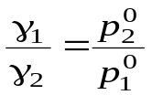表示。
三、简答(每题5分,共20分)
- 常压下分离苯、甲苯、二甲苯混合物，用活度系数法计算该物系相平衡常数K的简化形式是什么方程？并说明理由。
（提示：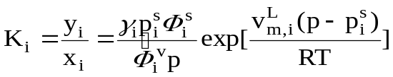）

- 在萃取精馏中，由相对挥发度表达式分析，为什么在加入萃取剂后会提高原溶液的相对挥发度？

- 精馏过程的热力学不可逆性主要由哪些原因引起？

- 在固定床吸附过程中，什么是透过曲线？在什么情况下，吸附剂失去吸附能力需再生？
四、计算(1、2题15分，3题10分，共40分)
1. 已知某精镏塔进料组成和操作条件下的平均相对挥发度如下：
组分 | A | B | C | D | 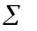
摩尔分率 | 0.06 | 0.17 | 0.32 | 0.45 | 1.00
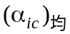 | 2.58 | 1.99 | 1.00 | 0.84
已知塔顶B的回收率为95％，塔釜C的浓度为0.9，按清晰分割法物料衡算；不对非关键组分校核，计算最少理论板数。

2．用水萃取精馏醋酸甲酯（1）与甲醇（2）二组分溶液，若X_{S}=0.8，馏出液量为100kmol/h，且馏出液中不含水，回流比取1.1，溶剂看成不挥发组分，计算水的加入量。

3．某气体混合物含甲烷95％，正丁烷5％，现采用不挥发的烃油进行吸收，油气比为1∶1，进塔温度均为37℃，吸收塔压力为304kPa, 今要从气体中吸收80％的丁烷，求所需理论板数。已知该条件下：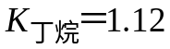

2006-2007学年第二学期考试参考答案（B）卷
一、填空(每空2分,共20分)
1. 平衡分离过程和速率分离过程 。
2. 温度、压力相同，各相组分的逸度相同。
3. 进料物流的变量和装置的压力 。
4. 在y-x图中，平衡线与对角线相交 （也可其它表示法）。
5. 修正的M方程 、 S方程 、和修正的H方程 。
6. 精馏为双向传质，吸收为单向传质 。
7. 2 。
8. 粒径不同 。
二、分析(20分)
1．
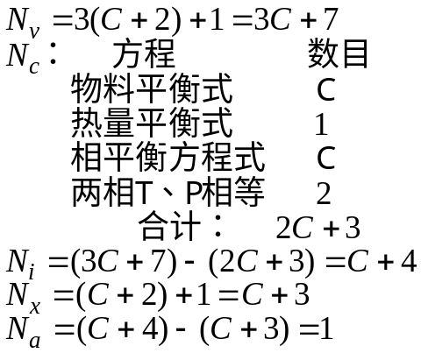
指定：温度、热负荷、气化分率等之一均可。
2. 共沸时：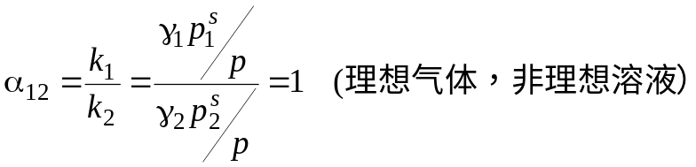 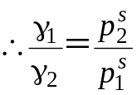
三、简答
1答：常压下分离苯、甲苯、二甲苯混合物，为低压下分子结构相似物系，汽液相都为理想系，有：
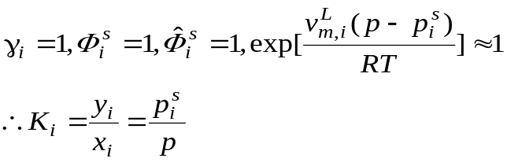
2答：在萃取精馏中，原溶液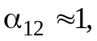 汽相为理想气体，液相为非理想溶液，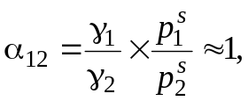 对于特定物系，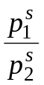不可改变，要使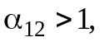只有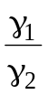增加，加S后可使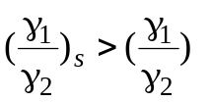。∴加入萃取剂后会提高原溶液的相对挥发度。
3答：压差、温差、浓度差。
4答：当流体通过固定床吸附器时，不同时间对应流出物浓度变化曲线为透过曲线。对应馏出物最大允许浓度时间为穿透点时间t_{b}，到达穿透点时吸附剂失去吸附能力需再生。
四、计算
1
 | 进料量 | 塔顶量 | 塔釜量
A | 6 | 6 | 0
B | 17 | 16.15 | 0.85
C | 32 | 27.4654 | 4.5346
D | 45 | 0 | 45
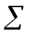 | 100 | 49.6154 | 50.3846

N=1.66
2.
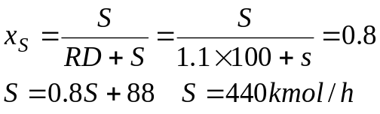

3.
